Canelé Rider

Version 1.4





1. Introduction



Voici Edouard ! Détrompez-vous, ce n’est pas qu’un simple canelé qui est destiné à être mangé mais un canelé avec des compétences humaines, il peut parler, marcher, etc.

Edouard est animé par une seule chose qui fait battre son cœur depuis toujours : la moto ! Et ça tombe bien car aujourd’hui il décide de se prendre en main et il va donc passer le permis moto afin de pouvoir conduire la moto de ses rêves pour laquelle il économise depuis de longs mois.

Après avoir obtenu son permis, il se met à créer un site Web avec WordPress pour partager sa passion. Et puisque vous aussi vous avez-vous aussi une passion à partager, Edouard va vous aider à créer votre propre site internet.

Sans plus attendre il vous crée un tutoriel nommé : « Comment utiliser WordPress ? » et c’est en suivant ce tutoriel que vous allez créer votre site internet avec WordPress .

Soyez créatif et n’hésitez pas à prendre des initiatives.

1. Consignes

* Vous pouvez créer un dépôt Github avec le nom : “**cc_jack_la_trouille**“
* Assurez-vous d’avoir les bases de WordPress avec le tutoriel d’Edouard.
* Pensez à utiliser internet pour trouver des réponses ou pour vous renseigner.
* En cas de question, pensez à demander de l’aide à votre voisin de droite. Puis de gauche. Puis demandez enfin à un Cobra si vous êtes toujours bloqué(e).
* Sentez-vous libre de faire des bonus et d’ajouter des fonctionnalités lorsque votre projet sera terminé et validé.
* Amusez-vous !

1. La passion

Edouard a trouvé sa moto de rêve. À ses yeux, c’est la plus belle moto qui existe et il ne jure que par ce modèle. Afin de partager sa passion pour cette moto, il a décidé de lui dédier une page dans son site web.

La page réalisée par Edouard le cannelé Rider est composée d’images qui ont pour objectif de montrer la moto avec différents angles de vue. Il a également choisi de mettre une petite description afin de parler de sa passion.

À votre tour de créer une page dédiée à votre passion que vous aimez dans votre site web !

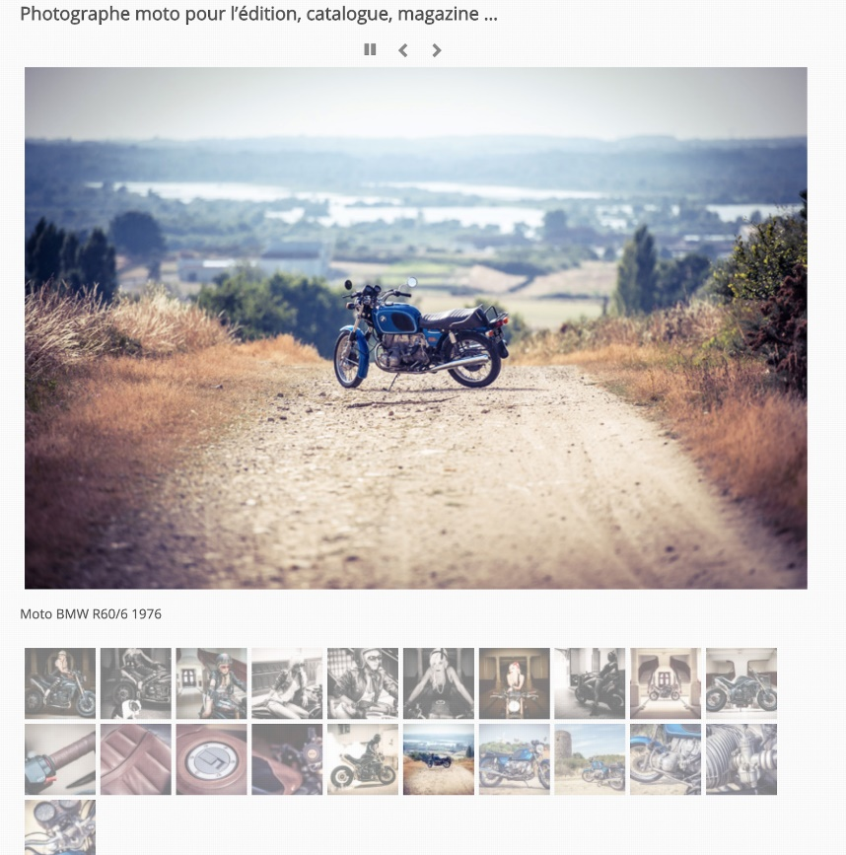

La page d’Édouard dédiée à sa moto

Félicitations, vous avez créé votre première page pour la passion que vous aimé beaucoup, il est grand temps de poursuivre l’aventure avec Edouard.

1. L’intégration

Après avoir créé sa première page pour la passion de sa moto, Edouard est parti à l’aventure dans le Far West, pour intégrer le clan des **Canelé Riders,** mais pour intégrer ce clan Edouard le canelé doit absolument réaliser une deuxième page qui sera dédiée pour son CV de Rider.

Voici les différentes sections que contiendra la page CV d’Edouard :

* Son expérience professionnelle
* Sa classe
* Ses compétences
* Ses exploits
* Ses réseaux sociaux

À votre tour de faire votre page avec votre CV pour pouvoir intégrer le clan de votre passion en intégrant les sections d’Edouard et d’autre sections que vous souhaitez intégrer.

Edouard voudrait que vous soyez le plus créatif ! 😊

Bravo, vous avez créé une page pour votre CV et n’oubliez surtout pas de l’embellir, continuons l’aventure.

1. Le défi ultra instinct

Après avoir réussi son intégration dans le clan des **Canelés Riders,** Edouard vous met au défi de réaliser une page d’accueil d’un site internet déjà existant.

Edouard vous a listé différents sites par niveaux de difficultés que vous pouvez refaire la page d’accueil ou sinon vous pouvez faire le site que vous aimez le plus ou sinon soyez créatifs et crée votre propre site d’accueil 😊

**Facile**: Instagram, Facebook

**Moyen**: Greenpeace, l’Equipe

**Difficile** : Netflix, Amazon, Amazone Prime Vidéo

C’est super, vous avez réussi à reproduire, une page web d’un site qui existe déjà, vous êtes maintenant prêt à vous lancer dans d’autres aventures avec le WordPress.

1. Créez votre site

Vous avez réussi à reproduire une page d’accueil que vous aimez, Edouard est très content de votre dynamisme. À présent, vous allez créer le site de votre choix, mais tout d’abord créez le wireframe de votre site.

Le **wireframe** est un schéma d’une page web ou d’une application. Par ses caractéristiques, c’est un outil qui apporte beaucoup d’avantages, surtout lors de la refonte ou de la création d’un site web.

Vous pouvez utiliser **Adobe XD** pour réaliser vos maquettes de site web, il existe aussi des templates sur Internet qui vous aidera à commencer votre wireframe.

Exemple de wireframe :

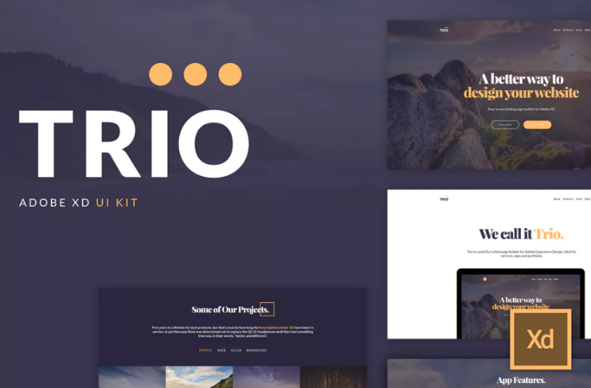

Exemple de site web réalisé avec WordPress :

eSport : [MCES](https://www.mces.gg/)

E-commerce : [cadeaux-pourris](https://www.cadeaux-pourris.com/)

Portfolio : [Studioouam](http://studioouam.com/)

1. Conclusion

Edouard est très content d’avoir fait cette aventure avec vous et d’avoir pu partager sa passion de moto. Il est également heureux d’avoir pu découvrir vos passions. Maintenant, Edouard part dans une autre aventure avec sa superbe moto !

Et vous laisse un petit mot.

« *Il est temps que vous approfondissiez vos compétences sur WordPress, il existe plusieurs tutoriels pour avoir un site web magnifique, gardez toujours en vous cette créativité.*» Signé ***Edouard le Canelé.***

1. Bonus

En retournant le petit mot d’Edouard, il y avait un autre message qui dit « Mes amis, n’oubliez pas qu’une page avec un beau design c’est une page qui est beaucoup attirante, alors mettez de la couleur et créer un beau menu pour pouvoir vous balader de page en page »

* Réaliser une maquette papier d’un site internet que vous pourriez faire voici un exemple d’une maquette

